Отдел образования АНГОСК

**Аналитический отчет**

**по итогам 1 смены летней оздоровительной кампании 2024 года**

**Муниципальное казенное общеобразовательное учреждение**

**«Средняя общеобразовательная школа №16»**

Наиболее важной стороной деятельности коллектива в летний период являлось оздоровление детей. В течение отчетного периода обогащался спектр оздоровительных, закаливающих и профилактических мероприятий. Всего с 03 июня по 23 июня 2024года в пришкольном лагере «Взор» отдохнуло 100 человек.

**Социальный состав воспитанников:**

дети из многодетных семей – 91,

доход ниже прожиточного минимума - 3,

дети-инвалиды – 6,

дети, состоящие на учете в ОДН – 0,

дети, находящиеся в трудной жизненной ситуации – 0.

Деятельность смены осуществлялось по программе ЛОЛ дневного пребывания «ВЗоР» по направлению «Время первых. Патриотическая».

Работа велась в соответствии с программой тематической смены. В лагере «Взор» работало 4 отряда: 1 отряд «Дорожный патруль», 2 отряд «ЮИД», 3 отряд «Эколята»,4 отряд «Орлята России».

Мероприятия проводились с учетом возрастных особенностей и интересов детей. В каждом отряде работали вожатые (обучающиеся 10 класса).

В соответствии с программой были составлены план работы с отрядами. Проведены вводные и текущие инструктажи по ТБ, так же проводилась работа социально-психологической службы.

Воспитатели составляли ежедневные планы работы с отрядами. Проводилась совместная работа с ОДН, библиотекой и Домом культуры.

Каждый день в лагере имел свою тематику и свое название.

Организованы мероприятия по безопасности дорожного движения в организациях отдыха и оздоровления детей. За весь период 1 смены организовано четыре мероприятия. 100 детей приняли активное участие в данных мероприятиях.

Начальником и воспитателями лагеря разработаны конкурсно-игровые программы «Безопасное колесо», «Дорога и я – верные друзья», «Уважайте светофор»,выступление агитбригады ЮИД - по правилам дорожного движения; "Юные пожарные", «Спички-детям не игрушка», «Пожарная безопасность» - по правилам пожарной безопасности, «Мы за здоровый образ жизни» , «Профилактика вредных привычек», «Полезные привычки» - по пропаганде ЗОЖ.

Так же был организован мастер-класс по оказанию первой доврачебной помощи при ДТП с приглашением школьной медицинской сестры Цатуровой М.М.

Вся деятельность летнего пришкольного лагеря была направлена на улучшение образовательного процесса и развитие воспитательной системы.

В 1 смену были проведены праздники и развлечения для детей:

**3.1. Спортивные мероприятия:**

|  |  |  |
| --- | --- | --- |
| Образовательная организация | Название мероприятия | Кол-во детей (охват) |
| МКОУ СОШ №16 | Спортивно - развлекательное мероприятие «Безопасное колесо» по БДД | 100 |
| МКОУ СОШ №16 | Спортивная игра « Футбол и мы» | 24 |
| МКОУ СОШ №16 | Спортивные эстафеты на свежем воздухе «Веселые старты» | 100 |

**3.2. Туристские мероприятия. Если это походы, то указать маршруты, количество и категории участников. Для слетов указать названия, места.**

|  |  |  |
| --- | --- | --- |
| Образовательная организация | Название мероприятия | Охват детей |
| __________ | ______________ | _________ |

**3.3. Экскурсии. Указать места, формат, количество и категории участников.**

|  |  |  |
| --- | --- | --- |
| Образовательная организация | Название мероприятия | Охват детей |
| МКОУ СОШ №16 | Экскурсия в библиотеку «Наши друзья-книги». | 50 |
| МКОУ СОШ №16 | Экскурсия в Каясулинскую детскую библиотеку на выставку «Читаем Пушкина» | 50 |

**3.4. Трудовая деятельность:**

В период проведения 1 смены летней оздоровительной кампании несовершеннолетними были проведены трудовые десанты по очистке пришкольных клумб, территории пришкольного лагеря, сбор листвы, сухой травы, прополка, полив по необходимости на территории школы. Всего в трудовых объединениях, бригадах задействовано 136 учащихся.

|  |  |  |
| --- | --- | --- |
| Образовательная организация | Кол-во детей в ТОШ | Кол-во детей  Трудовой десант в ЛОЛ |
| МКОУ СОШ №16 | 36 | 40 |

**3.5. Волонтерская деятельность.**

|  |  |  |
| --- | --- | --- |
| Образовательная организация | Название мероприятия | Охват |
| МКОУ СОШ №16 | Конкурс рисунков «Жизнь дана на добрые дела» | 18 |
| МКОУ СОШ №16 | Конкурс рисунков «Миру-мир» | 39 |
| МКОУ СОШ №16 | Волонтеры отряда «Беспокойные сердца» провели дискуссию «Терроризм-зло против человечества». | 29 |

**3.6. Досуговая деятельность**

Организованы были различные познавательные мероприятия, проведенные в рамках досуговой деятельности.

|  |  |  |
| --- | --- | --- |
| Образовательная организация | Название мероприятия | Охват |
| МКОУ СОШ №16 | КТД «Будь в движении» | 100 |
| МКОУ СОШ №16 | Турнир по шахматам | 16 |
| МКОУ СОШ №16 | Конкурс рисунков на асфальте «Здравствуй, лето» | 75 |
| МКОУ СОШ №16 | Конкурс рисунков «Природа нашего края» | 42 |
| МКОУ СОШ №16 | Презентация «Всемирный день охраны окружающей среды» | 25 |
| МКОУ СОШ №16 | Творческая мастерская  «Я повторю» | 24 |
| МКОУ СОШ №16 | ДОЛ-игра по финансовой грамотности | 36 |
| МКОУ СОШ №16 | Час профориентации «Все профессии важны» | 49 |
| МКОУ СОШ №16 | Пушкинский праздник «Там русский дух, там Русью пахнет…» | 100 |
| МКОУ СОШ №16 | Конкурс рисунков на плакате «Наркотикам-НЕТ» | 22 |
| МКОУ СОШ №16 | Конкурс рисунков на асфальте по ПДД «Дорога и я- верные друзья!» | 42 |
| МКОУ СОШ №16 | Просмотр фильма «Кто такие патриоты» | 25 |
| МКОУ СОШ №16 | Танцевальный флеш-моб ко Дню России | 100 |
| МКОУ СОШ №16 | Музыкальная шкатулка «Мой край-моя любовь» | 46 |
| МКОУ СОШ №16 | Стартинейджер «Танцуй, пока молодой» | 100 |
| МКОУ СОШ №16 | Конкурс рисунков «Нет-терроризму» | 27 |
| МКОУ СОШ №16 | Мероприятие «Фестиваль панамок» | 22 |
| МКОУ СОШ №16 | Выставка рисунков «Моя семья» | 28 |
| МКОУ СОШ №16 | Флэш-моб «Мой выбор-танец и здоровье» | 100 |
| МКОУ СОШ №16 | Фотовернисаж «Полезные привычки» | 19 |
| МКОУ СОШ №16 | Презентация Движения Первых «Будь в движении» | 100 |
| МКОУ СОШ №16 | Презентация направления «Создавай и вдохновляй» | 100 |
| МКОУ СОШ №16 | Конкурсная программа «Мистер и Мисс Лето-2024» | 12 |
| МКОУ СОШ №16 | Викторина «Цветы в нашей жизни» | 100 |
| МКОУ СОШ №16 | Игровая программа «Мы одна команда» | 100 |
| МКОУ СОШ №16 | Конкурс рисунков «Миру-мир» | 37 |
| МКОУ СОШ №16 | День памяти и скорби | 100 |

**3.7. Профилактическая деятельность.** Мероприятия, проведенные в рамках профилактической деятельности. Количество и категории детей, охваченных данным видом деятельности.

|  |  |  |
| --- | --- | --- |
| Образовательная организация | Название мероприятия | Охват |
| МКОУ СОШ №16 | Беседа «Правила дорожной безопасности» | 100 |
| МКОУ СОШ №16 | Беседа инструктаж « Личная безопасность на улице» | 100 |
| МКОУ СОШ №16 | Беседа совместно с инспектором ОДН «Терроризм-угроза личности, обществу, государству» | 100 |
| МКОУ СОШ №16 | Тренинг « Мы такие разные, но так похожи » | 25 |
| МКОУ СОШ №16 | Практикум «Оказание доврачебной помощи пострадавшим при ДТП» | 25 |
| МКОУ СОШ №16 | Просмотр презентации «Профилактика вредных привычек» | 25 |
| МКОУ СОШ №16 | Дискуссия «Терроризм-зло против человечества» | 50 |
| МКОУ СОШ №16 | Просмотр фильма «Подросток в плену безумия» о профилактике наркомании | 25 |
| МКОУ СОШ №16 | Беседа «Осторожно клещи» | 50 |
| МКОУ СОШ №16 | Беседа «Соблюдай ПДД» | 25 |
| МКОУ СОШ №16 | Беседа «Спички- детям не игрушка» | 100 |
| МКОУ СОШ №16 | Презентация видео урока «Причины и последствия пожаров в доме» | 50 |
| МКОУ СОШ №16 | Беседа «Безопасность вблизи и на водоемах летом» | 100 |

4. Общие итоги смены летней оздоровительной кампании 2024 года.

По итогам организации летнего отдыха и занятости детей и подростков в 2024 году в Нефтекумском муниципальном округе следует отметить, что:

* в течение лагерной смены воспитательная работа проводилась по следующим направлениям воспитания: гражданско-патриотическое, духовно-нравственное, эстетическое, экологическое, трудовое, профилактическое, краеведческое и воспитание культуры здорового образа жизни ;
* ребята узнали об истории нашей страны, края;
* проведение различных мероприятий и посещение мероприятий, проведенных работниками культуры ДК, способствовало разностороннему развитию воспитанников и расширению их кругозора;
* отрядная работа строилась с учетом возрастных особенностей воспитанников;
* проведение тренингов, коллективных творческих мероприятий оказали положительное влияние на психоэмоциональное состояние воспитанников, что является основой благополучного развития личности ребенка;

Лагерная смена дала большие возможности для такой воспитательной деятельности.

Начальник лагеря Л.А.Эдельбаева

Директор МКОУ СОШ №16 Р.А. Алимулаев

Приложение 1

01.06.2024 г. Первый день лагеря - это был День открытия смены «Время первых».

Проведена торжественная линейка «Здравствуй лето!» Сначала у нас был общий сбор и формирование отрядов. Воспитатели провели минутки здоровья и инструктажи по технике безопасности. Прошло развлекательное мероприятие, посвященная открытию смены и приуроченная Дню защиты детей.

Воспитанникам была показана презентация Движения Первых «Будь в движении».

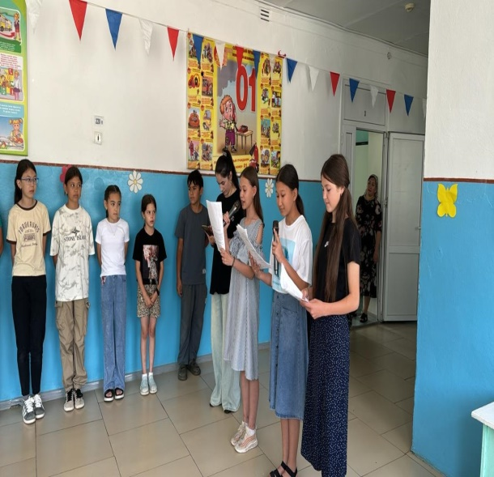 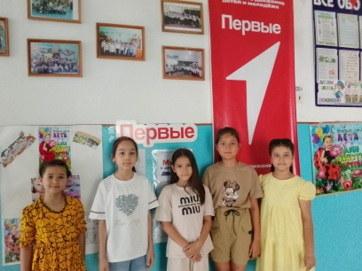

03.06.2024 г. День знакомств.

На торжественной линейке было объявлено направление смены. Отряды представили свои названия и девиз. В этот день были проведены:

-Минутку здоровья «Мой рост и мой вес»;

- Игровая программа «Здравствуй, лето!», проведенной ДК;

-Турнир по шахматам;

-Спортивная программа «Безопасное колесо», посвященное БДД;

-Конкурс рисунков на асфальте «Наше лето»

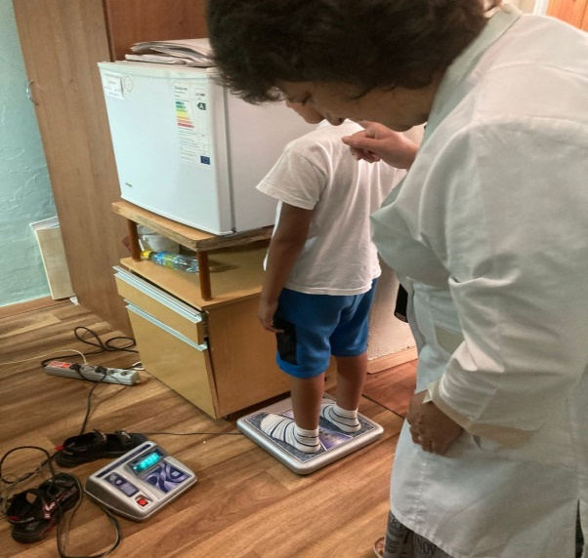 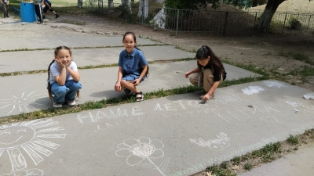

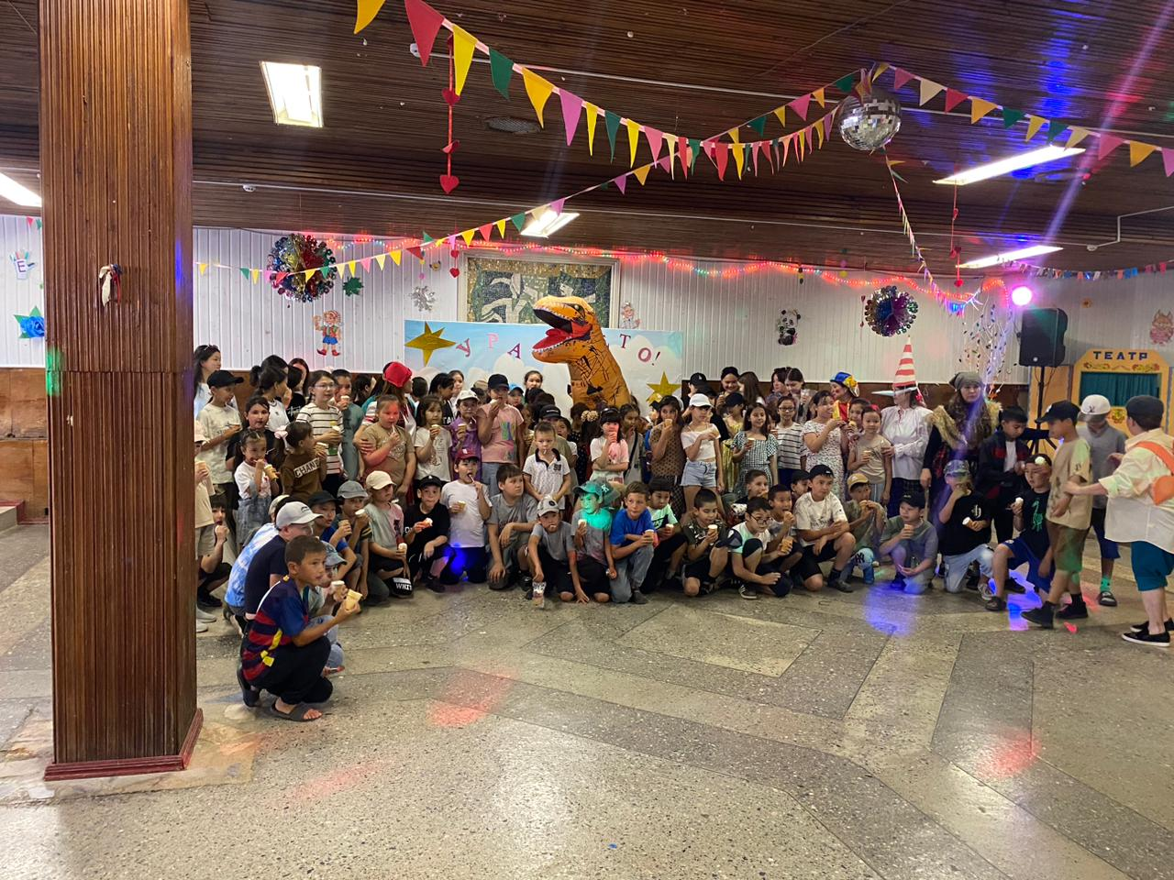

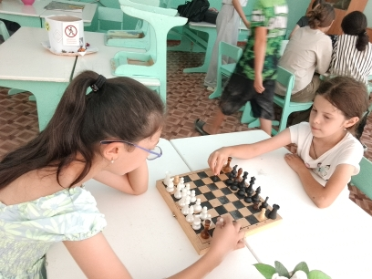 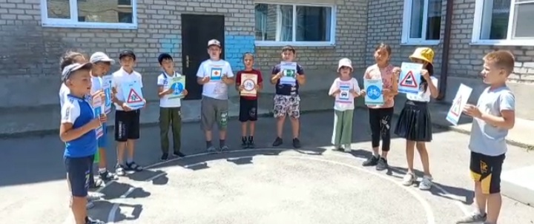

04.06.2024г. День эколога

-Конкурс рисунков на асфальте «Природа нашего края»;

-Конкурс рисунков «Жизнь дана на добрые дела» проведен активистами волонтерского отряда;

-Просмотр презентации «Всемирный день охраны окружающей среды»;

-Турнир по шашкам.

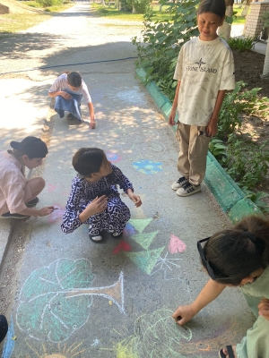 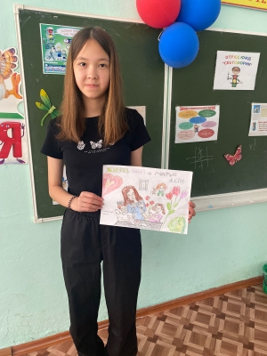

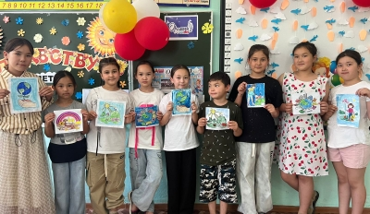 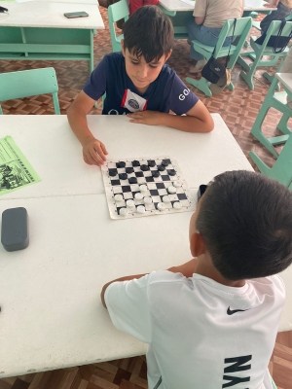

05.06.2024г. Старт в искусство

-Презентация «Создавай и вдохновляй» Движения Первых;

-Творческая мастерская «Я повторю»;

-ДОЛ-игра по финансовой грамотности;

-Час профориентации «Все профессии важны».

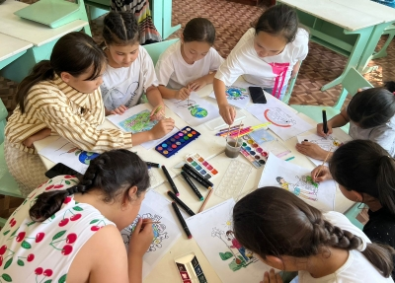 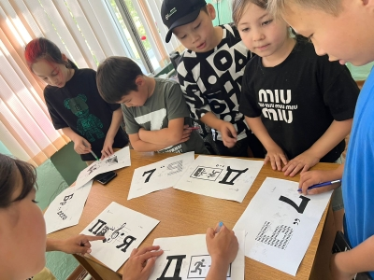

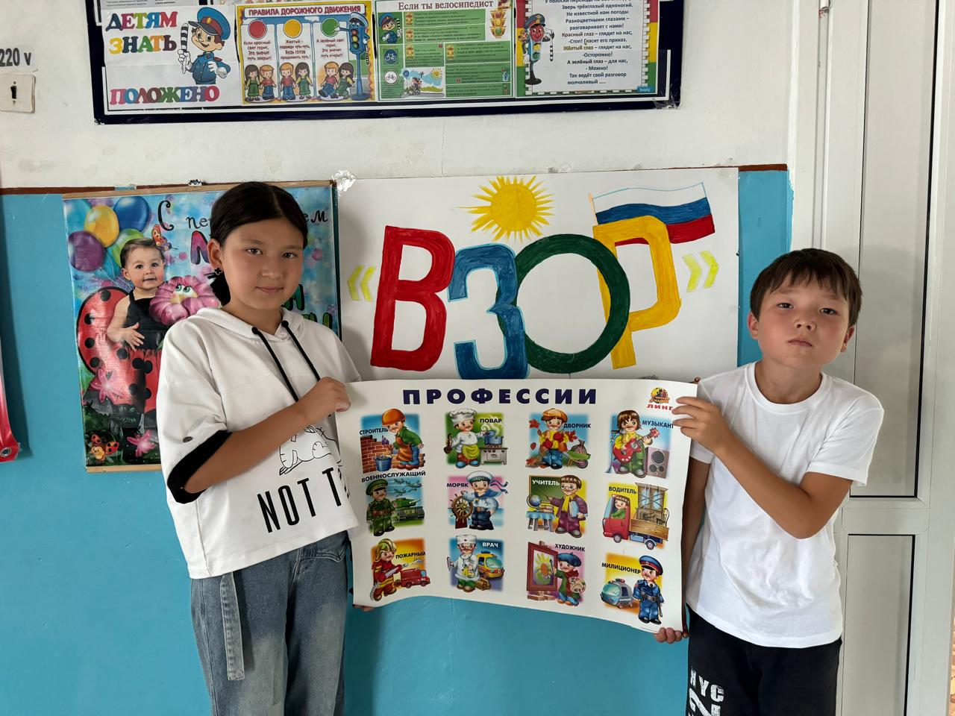

06.06.2024г День волшебных сказок

-Конкурс стихов «Поэзия великого поэта»

-Пушкинский праздник «Там русский дух, там Русью пахнет…»;

-Беседа «Соблюдай ПДД»;

-Познавательно-развлекательная программа «По дорогам сказочного Лукоморья» к 225- летию со дня рождения А.С.Пушкина

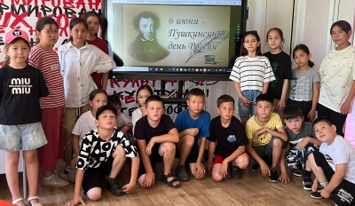 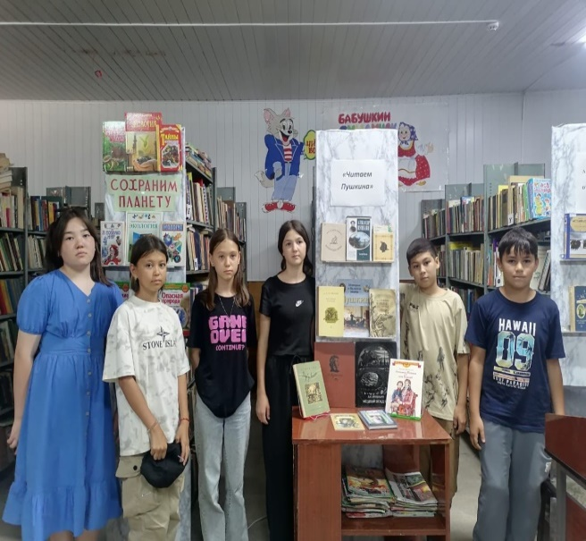

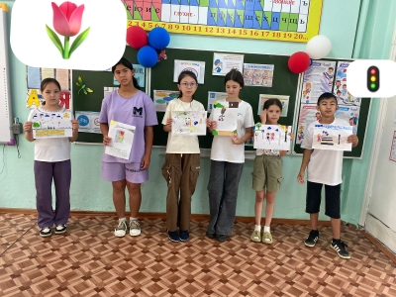

07.06.2024г. День здоровья

-Минутка здоровья «Мы за здоровый образ жизни»;

-Просмотр презентации «Профилактика вредных привычек»;

-Конкурс рисунков на плакате «Наркотикам-НЕТ»;

-Спортивная игра «Веселые старты».

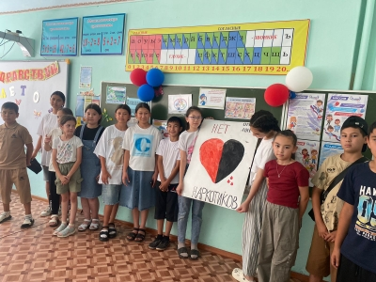 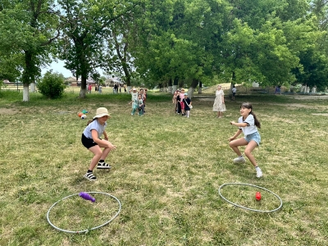

10.06.2024г. День безопасности дорожного движения

- Просмотр мультфильма «Уважайте Светофор!»;

-Конкурс рисунков на асфальте «Дорога и я –верные друзья»;

-Дискуссия «Терроризм-зло против человечества».

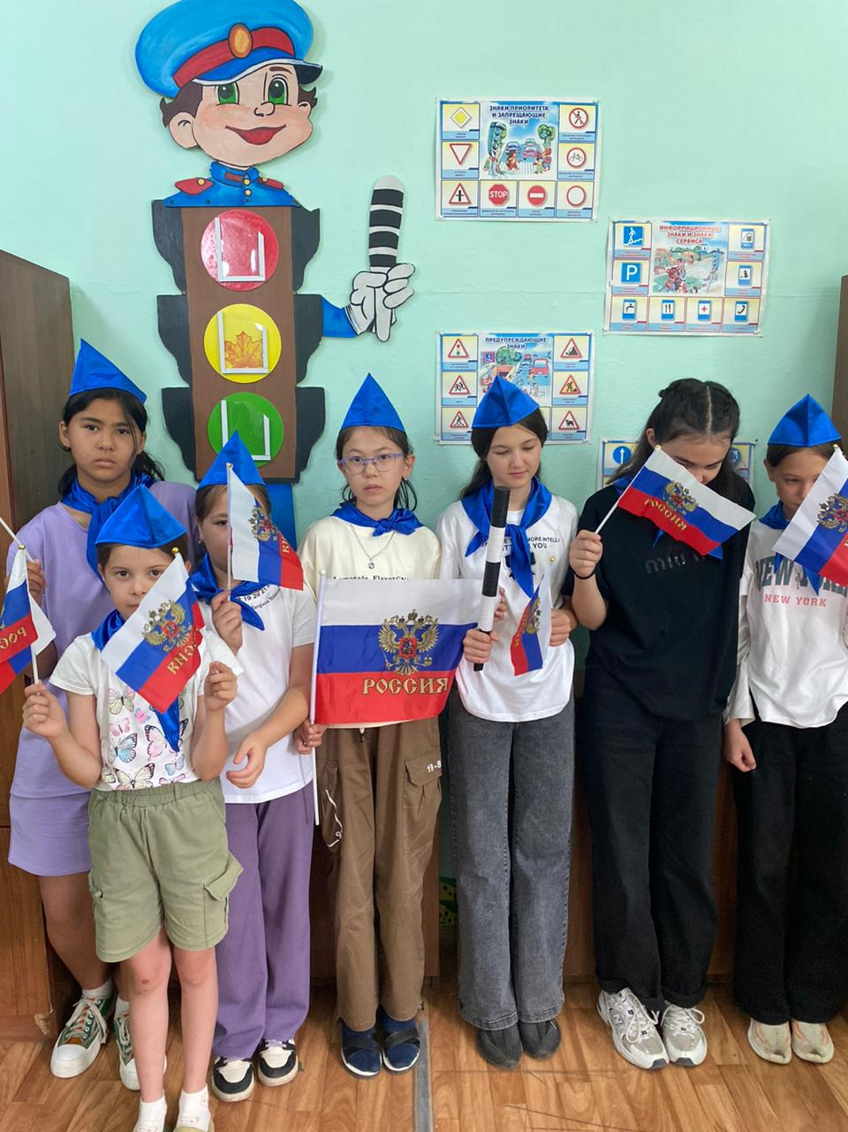 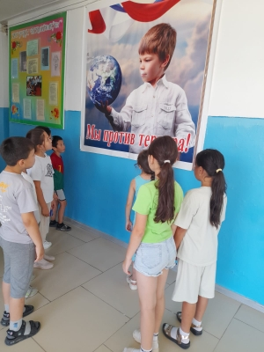

11.06.2024г. День России

-Торжественная линейка, посвященная Дню Росс ии;

-Просмотр фильма «Кто такие патриоты»;

-Флэш-моб ко Дню России.

-Спортивные соревнование «Мы одна большая семья»;

-Творческая мастерская «С Россией в сердце»;

-Конкурс рисунков «Наша Родина-Россия»;

-Акция «Россия - в каждом из нас»

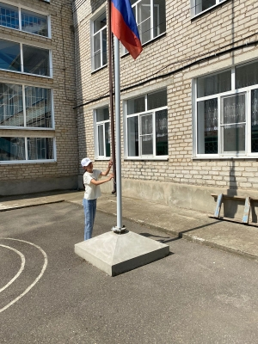 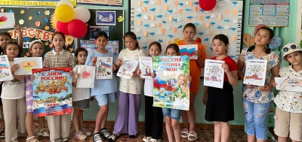

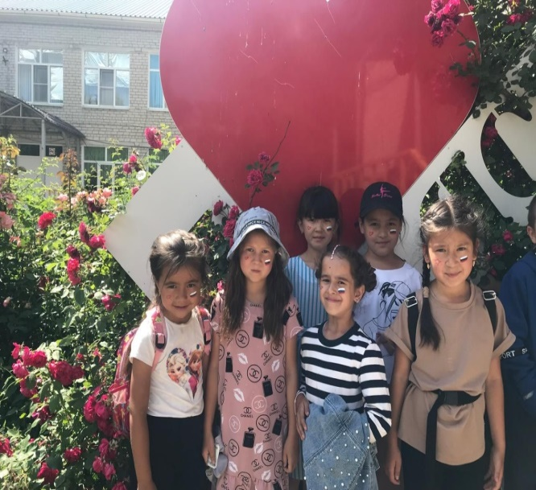

13.06.2024 г. День краеведения

-Музыкальная шкатулка «Мой край, моя любовь»;

-ДОЛ-игра «Финансовые ребусы» по финансовой грамотности;

-Беседа «Красная книга Ставропольского края»;

-Беседа по пожарной безопасности « Спички детям-не игрушки».

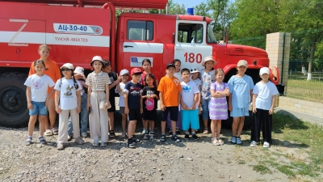 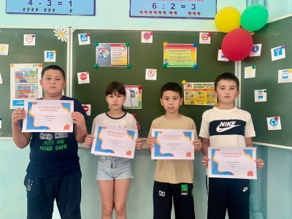

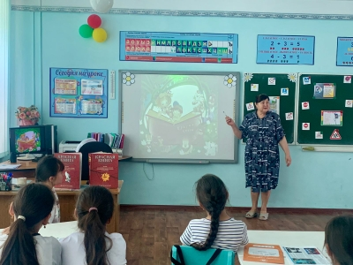 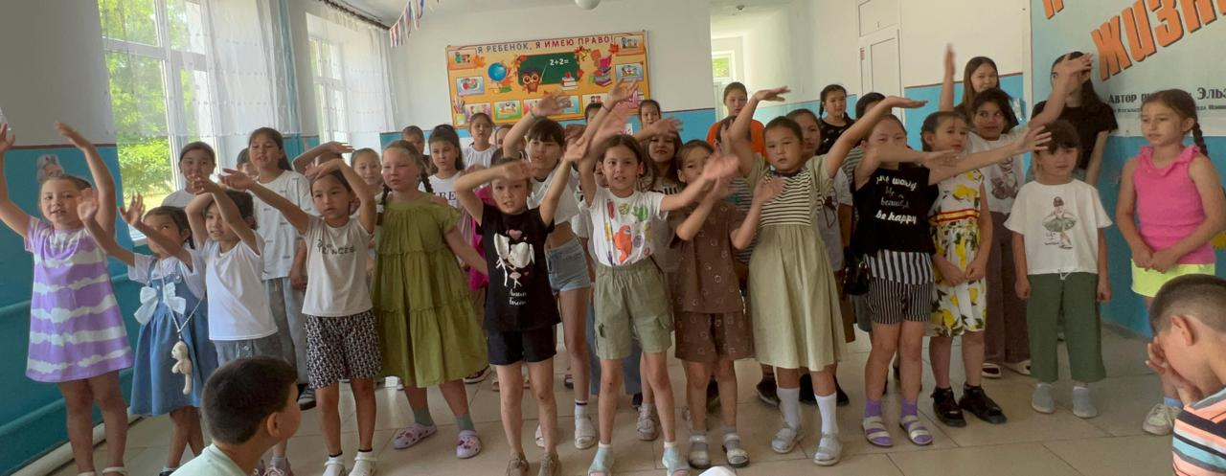

14.06.2024г. День дружбы

-Игровая программа «Мы одна команда»;

- Стартинейджер «Танцуй, пока молодой»;

- Конкурс рисунков «Нет –террору»;

 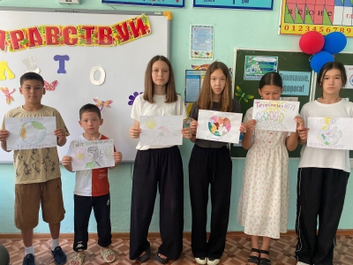

17.06.2024г. Фестиваль панамок

-Развлекательная программа «Фестиваль панамок»;

-Мастер класс по оказанию первой помощи;

-Минутка здоровья «Закаляйся»

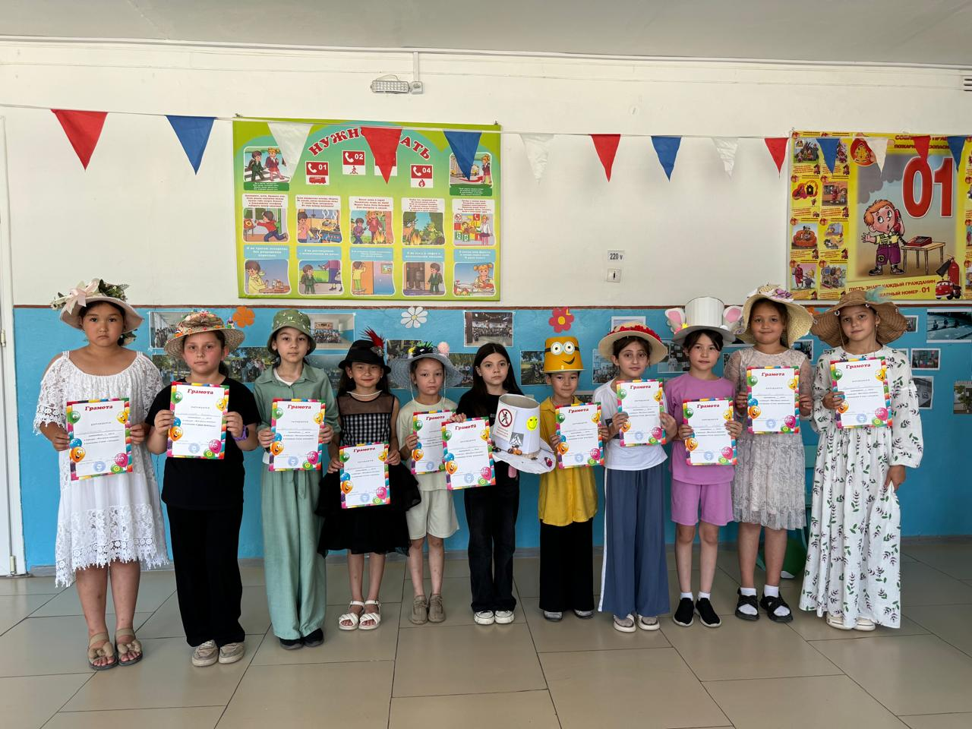 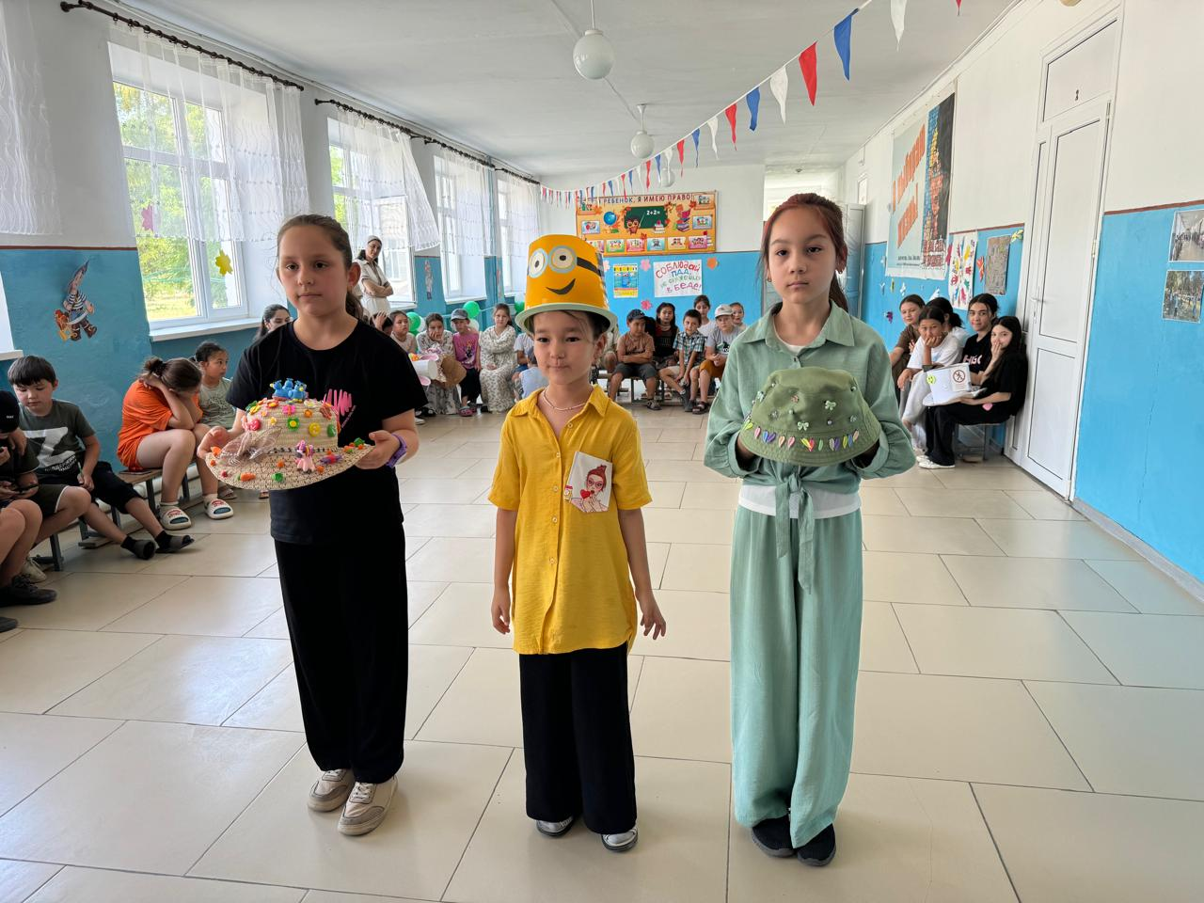

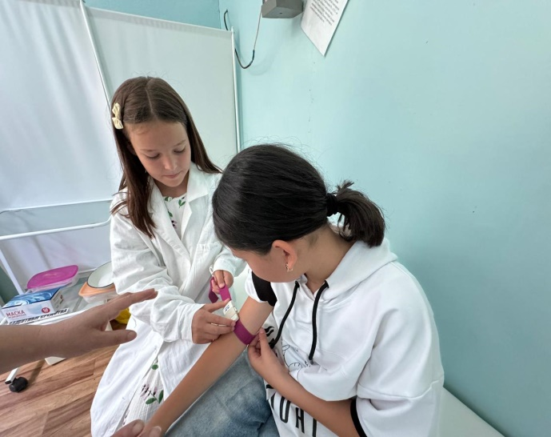

18.06.2024 г. День семьи

- Минутка здоровья «Правильное питание»;

-Беседа «Профессии наших родителей»;

-Выставка рисунков «Моя семья»;

-Флэш-моб «Мой выбор-танец и здоровье»

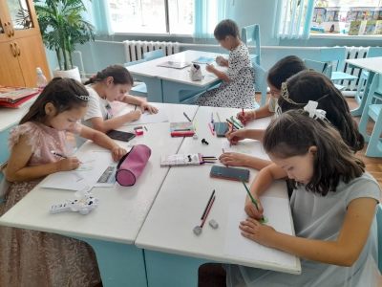 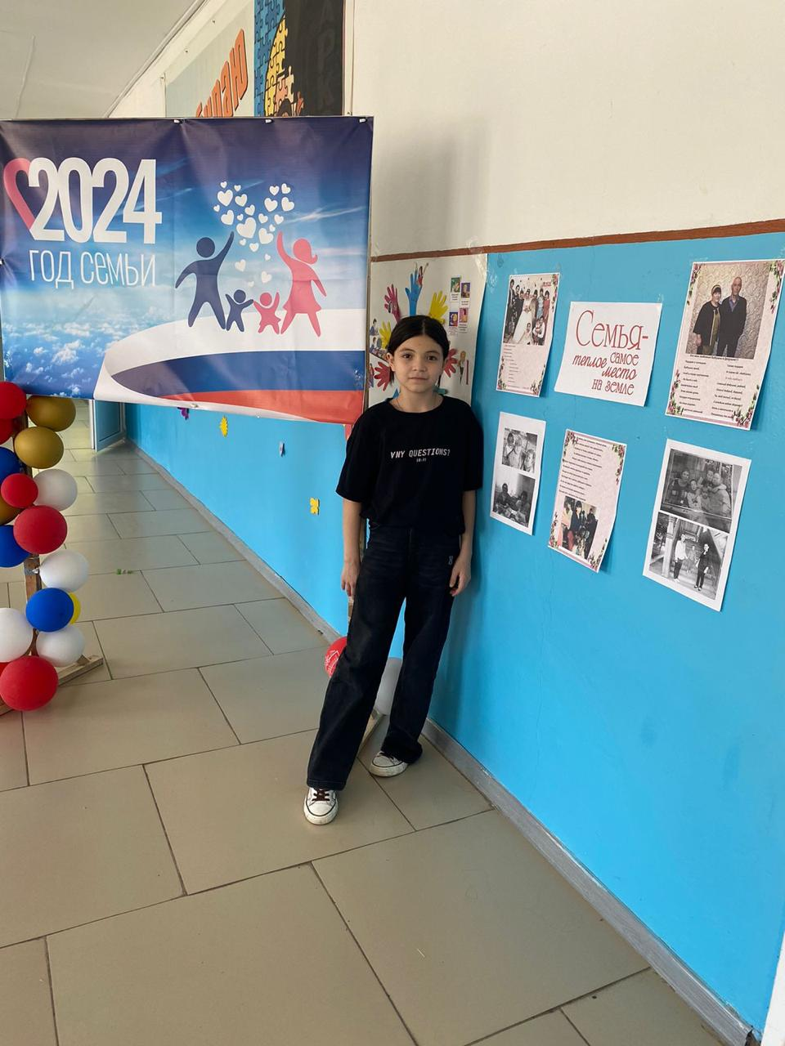

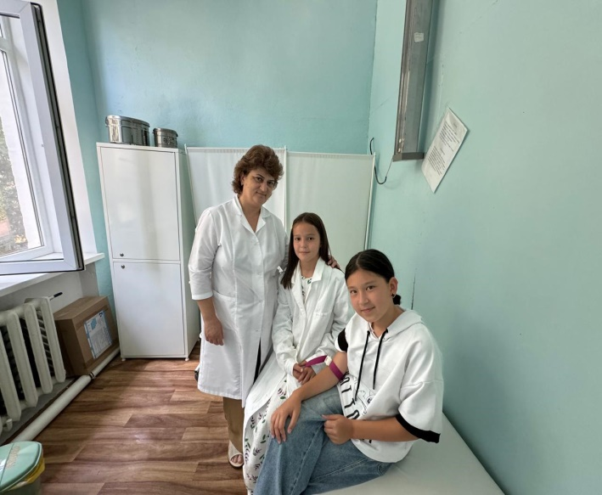 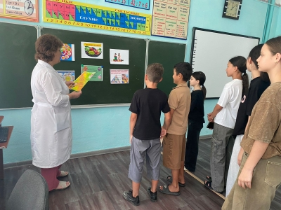

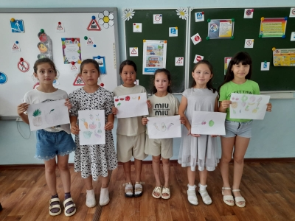 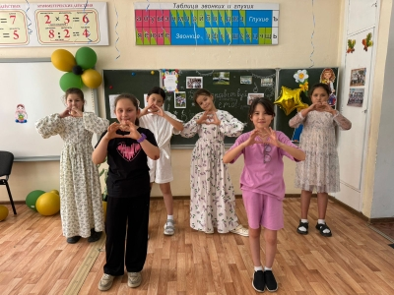

19.06.2024г. День детского футбола

-Игра в футбол;

-Фотовернисаж «Полезные привычки»;

-Просмотр фильма «Подросток в плену безумия» по профилактике наркомании.

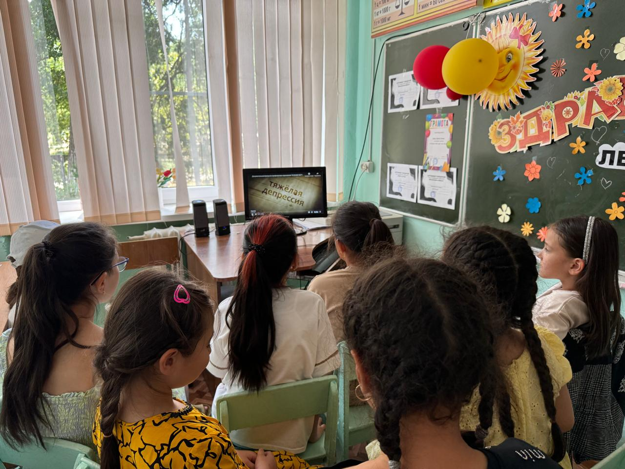 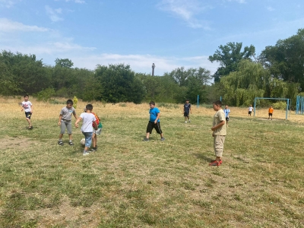

20.06.2024г. День красоты

-Конкурс «Мистер и Мисс лагеря-2024г»;

-Игра-викторина «Цветы в нашей жизни»;

-Минутка здоровья «Путешествие в страну Витаминию»;

-Раздача памяток «Каникулы без опасности».

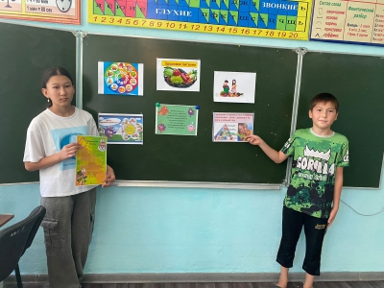 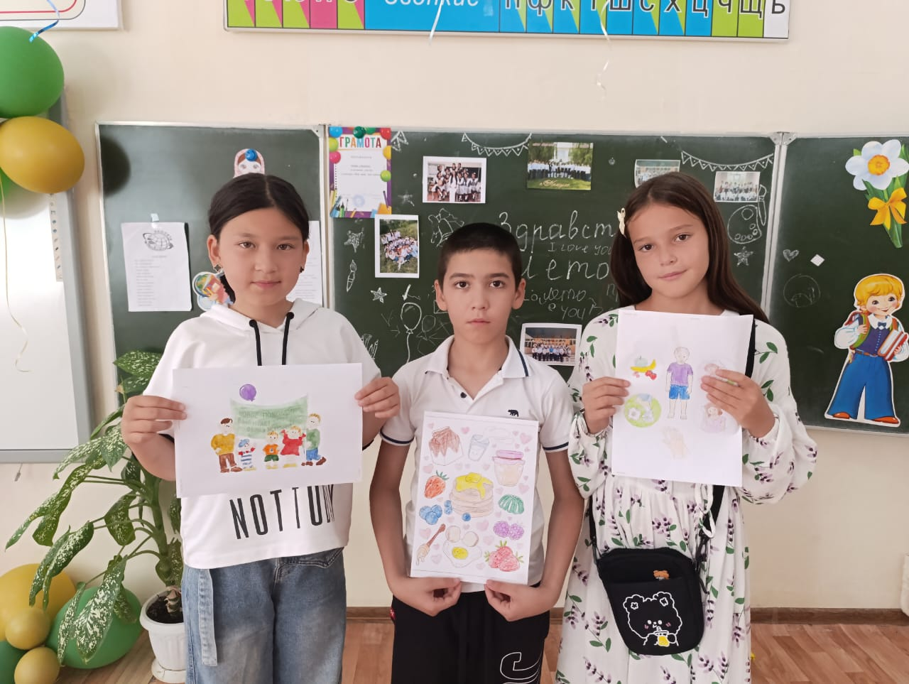

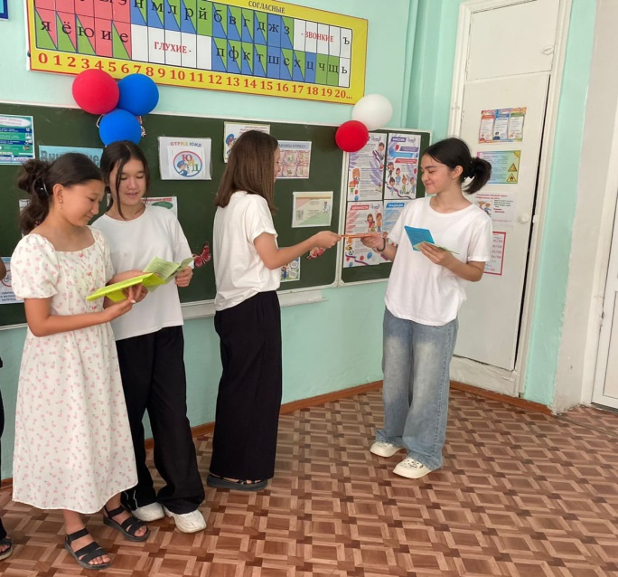 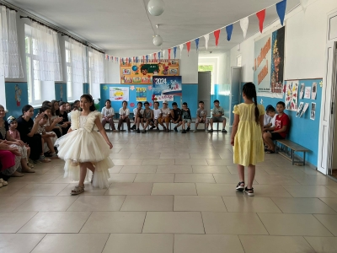

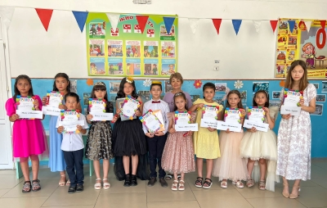

21.06.2024г. День памяти и скорби

-Линейка по закрытию лагерной смены ;

-Конкурс рисунков «Миру-мир»

-Посещение памятника героям ВОВ.

